山东省人民政府办公厅
关于印发山东半岛工业互联网示范区
建设规划（2022-2025年）的通知
鲁政办字〔2022〕117号
各市人民政府，各县（市、区）人民政府，省政府各部门、各直属机构，各大企业，各高等院校：
《山东半岛工业互联网示范区建设规划（2022-2025年）》已经省政府同意，现印发给你们，请认真贯彻实施。
山东省人民政府办公厅
2022年10月22日
（此件公开发布）
山东半岛工业互联网示范区建设规划
（2022-2025年）
建设工业互联网示范区是山东实现经济高质量发展的难得机遇，也是探索改革路径，为全国提供山东经验、山东模式的重要机会。为认真贯彻落实习近平总书记对山东工作的重要指示要求，积极抢抓新一轮科技革命和产业变革重大机遇，深入实施工业互联网创新发展战略，以数字化转型引领制造业质量变革、效率变革、动力变革，加快建设国家级工业互联网示范区，特制定本规划。
一、总体要求
（一）指导思想。
以习近平新时代中国特色社会主义思想为指导，深入贯彻省第十二次党代会精神，锚定“走在前、开新局”，加快推动山东半岛工业互联网示范区建设，全面完善工业互联网网络、平台、数据、安全、应用等体系，扎实开展“工赋山东”行动，持续深化新一代信息技术和制造业融合发展，推动两化融合迈向更广范围、更深程度、更高水平，加快赋能制造业数字化转型，积极培育具有国际影响力、国内领先的工业互联网产业生态，为全面开创新时代现代化强省建设新局面提供有力支撑，为全国工业互联网发展探索路径、打造样板。
（二）基本原则。
1.有效市场与有为政府协同发力。充分发挥市场在资源配置中的决定性作用，强化企业主体地位，多方参与、开放合作，最大程度激发市场活力。更好发挥政府作用，加强战略规划引领，深化体制机制改革，提升高端供给能力，提高要素配置效率，创造良好环境。
2.优势特色与重大战略有机结合。立足山东省工业体系完备、技术创新活跃、市场需求旺盛的优势，找准山东在国家重大战略中的定位，引导更多国家资源往示范区倾斜，加强与黄河流域生态保护和高质量发展等战略的衔接，以山东省高质量发展推动国家战略落地。
3.新兴产业与传统产业融合发展。强化新一代信息技术集成应用创新，带动5G、云计算、人工智能、大数据、区块链等新兴产业发展，引导传统产业加快工业互联网应用，不断催生新模式新业态，激发传统产业新活力，培育经济发展新动能，形成新的经济增长点。
4.培强企业与优化生态紧密衔接。加强工业互联网平台企业、优质服务商的梯度培育力度，推动龙头企业增强对产业链、供应链、创新链的引领整合能力，提升中小微企业数字化转型能力，打造大中小企业协同创新、资源共享、融通发展的产业生态。
5.统筹谋划与分类施策协调推进。围绕制造强省、数字强省十四五规划目标，瞄准重点行业和标志性产业链数字化转型迫切需要，点上企业示范、线上行业带动、面上区域协同，清单化管理、项目化落实、工程化推进，加快示范区各项重点任务推进实施。
（三）发展目标。
到2025年，新型网络基础设施建设量质并进，工业互联网平台赋能制造业转型升级作用显著增强，标志性产业链数字化、网络化、智能化水平大幅提升，融合应用的广度与深度不断扩展，多方参与、互利共赢的融合融通发展生态持续完善，两化融合水平保持全国第一梯队，全面建成区域开放协同、网络设施完备、平台建设领先、融合应用引领、支撑保障有力的工业互联网示范区。
1.新型基础设施走在前列。覆盖各地区、各行业的“双千兆”网络初步建成，建设开通5G基站25万个以上、力争达到27万个，打造一批5G行业应用创新推广中心。建成“星火·链网”济南超级节点，建设运营二级节点30个以上，累计标识注册量超过200亿个，标识解析体系创新赋能效应凸显。推动国际通信业务出入口局落户青岛，建成国家工业互联网大数据山东分中心，建立较完善工业互联网网络安全保障体系。
2.平台体系构建走在前列。“工赋山东”综合服务平台全面发挥作用，打造5个左右国家级“双跨”平台，培育30个以上国家级特色专业型平台和300个以上深耕行业需求的省级平台。聚焦标志性产业链，打造20个以上基于工业互联网的产业链供应链“双链”协同平台。重点平台服务能力普遍提升，服务企业数、工业APP数、连接设备数大幅提升。
3.融合赋能应用走在前列。培育30个以上工业互联网园区、50个以上工业互联网标杆工厂、300个以上典型应用场景，智能化制造、网络化协同、个性化定制、服务化延伸、数字化管理等新模式新业态广泛普及。力争规模以上工业企业中，达到两化融合集成提升阶段（工业3.0）的占比32%左右，达到两化融合创新突破阶段（工业4.0）的占比15%左右，应用工业互联网的比例达到45%左右，两化融合发展指数达到125左右。
4.产业发展生态走在前列。加快打造具有生态主导力、核心竞争力的“领航型”平台企业，引进培育300家以上工业互联网服务商，带动成长一批创新能力强、市场潜力大、高成长的“专精特新”企业，形成平台企业赋能、大中小企业融通发展格局。发挥科研院所、平台企业作用，突破一批网络、标识、平台、安全等领域关键技术。
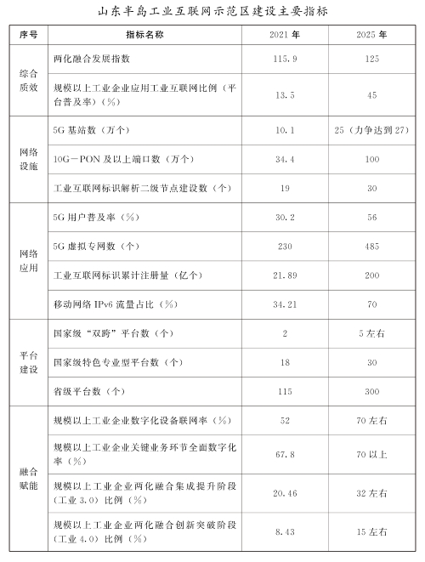
二、重点任务
（一）建设泛在互联的网络体系。
1.大力推动企业外网升级。实施“双千兆”网络系统工程，全面支撑工业互联网“进园区、入企业、联设备”。加快5G规模化部署，引入网络切片、边缘计算等技术,提升5G网络端到端联接能力，适时开展基于5G毫米波的网络建设，打造覆盖全省的低中高频协同网络。开展5G“百城万站”深度覆盖行动计划，实现重点企业、产业园区、商务楼宇等场所深度覆盖。发展第五代超高速光纤网络，推进10G PON（工业无源光网络）接入设备部署，实现百G到园区、万兆到车间、千兆到桌面。推动完善“确定性网络”建设布局，加强城域网、园区网、企业网接入能力建设，为企业提供可管控、可定价的优质服务，降低专线接入和云服务成本，积极探索“确定性网络+”方法路径，大力培育智慧矿山、远程控制、算力共享、远程诊疗等产业化应用场景。（省通信管理局、省工业和信息化厅牵头）
2.扎实推进企业内网改造。支持企业通过非侵入式改造、网关采集、自动采集等方式，对工业现场“哑设备”进行数字化改造，提升生产设备联网率。推动工业设备跨协议互通，提高异构工业网络互通能力，支撑多元工业数据采集。支持企业运用5G、IPv6、边缘计算（MEC）、工业无源光网络（PON）、时间敏感网络（TSN）、确定性网络等新型网络技术改造建设企业内网，推动信息技术（IT）网络与生产控制（OT）网络融合，实现内网IP（互联网协议）化、扁平化、柔性化建设部署。推动基础电信企业、工业互联网服务商与大型制造企业、产业园区等加强合作，面向复杂环境下工业控制领域高带宽、低时延、高可靠、低成本等网络需求，建设工业互联网园区网络。（省通信管理局、省工业和信息化厅牵头）
3.深化“5G+工业互联网”。开展5G“百企千例”规模应用行动计划，推进5G模组与AR/VR、远程操控设备、机器视觉、AGV等工业终端的深度融合，加快利用5G改造工业内网，打造一批5G全连接工厂。围绕研发设计、生产制造、运营管理、产品服务等环节，持续开展“5G+工业互联网”试点，推动质量检测、远程运维、多机协同作业、人机交互等成熟模式在行业领域复制推广。支持电信运营商、行业服务商、通信设备企业、制造业企业等联合打造5G行业应用创新推广中心，提供5G应用咨询和解决方案，提升中小企业5G应用普及率。鼓励济南、青岛等市建设“5G+工业互联网”融合应用先导区，培育典型工业应用场景，引领5G技术在垂直行业的融合创新。（省通信管理局、省工业和信息化厅牵头）
4.加快标识解析节点建设。完善标识解析体系，按照“储备一批、建设一批、运营一批”梯次发展模式，面向电子信息、石油化工、食品、纺织、家电、智能装备等重点行业，支持企业建设运营一批标识解析二级节点，形成面向重点产业链的规模化标识解析服务能力。围绕供应链管理、关键产品追溯、全生命周期管理等应用，引导和鼓励企业开展标识解析集成创新，推动标识解析系统与工业互联网平台、工业APP等融合发展，支撑跨领域、跨行业、跨地域的信息联通交互。培育一批系统集成解决方案供应商，面向汽车、船舶、仪器仪表等重点领域，推进基于5G、窄带物联网（NB-IoT）等技术的主动标识载体应用。（省通信管理局、省工业和信息化厅牵头）
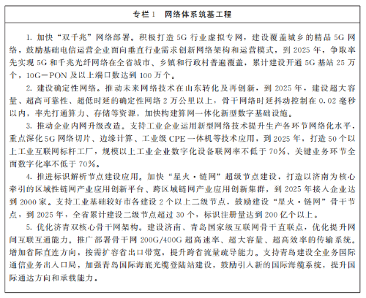
（二）培育全国领先的平台体系。
1.做大做强国家级“双跨”平台。推动海尔卡奥斯、浪潮云洲、蓝海、橙色云等国家级“双跨”平台，在核心技术突破、应用赋能创新、产业生态营造和公共服务支撑等方面持续优化提升、跨越发展，打造“立足山东、服务全国、面向世界”的综合型平台。支持“双跨”平台联合协会、联盟等共同打造“工赋山东”工业互联网综合服务平台，加快汇聚省内外优势服务商资源，推动平台资源互联互通、数据开放共享，打造“资源共享、流量集聚”发展新模式。发挥“双跨”平台开放性、综合性等优势，引导“双跨”平台以制造业数字化转型为导向，与“链主”企业共建子平台，引导中小企业上平台用平台，提供技术支持、市场推广、平台支撑、人才培养等服务，打造“开放合作、共赢共生”产业新生态。支持国家级特色专业型平台，在多行业、多领域走深向实，积极争创国家级“双跨”平台。（省工业和信息化厅牵头）
2.深入培育特色专业型平台。瞄准新一代信息技术、高端装备、先进材料、高端化工、医药、工程机械、轻工、船舶和海工、新能源装备、纺织服装、农机装备等标志性产业链，以“链主牵头、全链参与、逐链梳理、沿链布局”方式，支持链主企业与“双跨”平台共建行业子平台或自建特色专业型平台，构建“一行业一重点平台”发展格局，为产业链上下游企业的设计制造协同、生产管理优化、设备健康管理、产品增值服务、制造能力交易等提供“上平台用平台”支撑。聚焦制造资源集聚程度高、产业转型需求迫切的特色优势产业集聚区，鼓励建设一批面向重点区域的特色专业型平台，汇聚中小企业标准化产能，实现协同设计、协同生产，构建“一区域一重点平台”发展格局，提升资源要素配置效率和产品创新力，推动平台在“块状经济”产业集聚区落地，实现区域内中小企业“抱团取暖”，促进“规模化”转型升级。定期开展省级以上平台评价，提出针对性发展建议，带动平台正向竞争发展，培育一批具有行业影响力的省级重点平台。（省工业和信息化厅牵头）
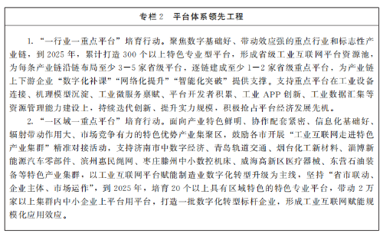
3.加快提升平台服务能力。坚持分类施策、需求牵引和场景驱动，推动工业互联网平台深入行业现场、汇聚行业资源、积累行业知识，开发行业数字化转型解决方案，提升平台赋能企业数字化转型能力。依托协会、联盟等市场化机制，建立平台创新合作机制，推动“双跨”平台、省级平台间深化合作，开展面向功能适配性、技术成熟性、安全可靠性、规模化可用性等方面的试验验证，促进平台产品及服务推广协作，提升平台应用服务水平。支持工业互联网平台面向生产全流程、产品全生命周期管理，面向大数据、边缘计算、人工智能、区块链、数字孪生、虚拟现实、增强现实等前沿技术应用，开展模块化、低成本应用研发和市场推广，为制造业转型升级提供多样化服务。鼓励平台运营方开放平台资源，汇聚多方开发者和创客资源，构建基于平台的新型工业APP开发生态。（省工业和信息化厅牵头）
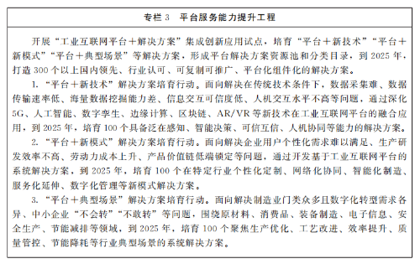
（三）构建高效流通的数据体系。
1.加快工业数据中心建设。推动国家工业互联网大数据中心山东省分中心建设，争取大型互联网企业区域性数据中心落地山东。加快工业大数据中心一体化布局，打造覆盖41个行业大类的全省工业大数据中心一张网，建设全国领先的数据中心资源高地。选择工业基础雄厚、工业企业集聚的区域和重点领域建设省级中心，在省会、胶东和鲁南等经济圈建设省级区域一级节点，选择化工、新能源、装备制造等优势行业建设省级行业一级节点，选择产业链协同能力强的产业园区以及数字化程度高的骨干企业和研究机构建设省级二级节点和算力基础设施，作为边缘级中心，形成“国家级-省级-边缘级”的工业大数据中心发展格局。（省工业和信息化厅牵头，省大数据局参与）
2.促进工业数据采集汇聚。加快工业数据全面采集，支持工业企业运用先进传感技术、数字仪器仪表、智能控制系统改造现有生产装备，升级各类信息系统，为研发、生产、经营、运维等全流程的数据采集提供支撑。引导企业加强数据资源管理，实现数据的可视、可管、可用、可信。启动工业大数据主题库建设，建立资源目录体系，完善数据管理及服务机制。鼓励优势企业结合个性化定制、平台化设计、网络化协同、智能化生产、服务化延伸、数字化管理等场景汇聚产业链和供应链数据，打造一批行业专题库，推动实现全省工业数据高质量集聚。有序开展数据管理能力成熟度评估模型国家标准贯标，增加有效数据供给。（省工业和信息化厅牵头）
3.推动工业数据流通交易。鼓励行业龙头企业搭建数据共享平台，推进信息系统和数据资源整合，联合上下游企业、工业互联网平台企业，围绕数据共享流通，形成战略伙伴关系，面向供应链管控、协同研发等高价值数据共享应用场景，合作建设共享环境安全可信、共享过程全程可控的工业数据空间。支持建设省级工业大数据交易平台，探索推行数据（产品）登记制度，引导数据（产品）先登记再流通。鼓励行业龙头与上下游企业合作探索利益分成、直接购买等多种数据交易方式，在能源、化工、冶金等领域开展数据交易试点，引导数据交易从线下、独立交易转向线上、平台化交易。（省工业和信息化厅牵头，省大数据局参与）
4.深化工业数据融合应用。加快数据驱动的全流程应用，引导产业集聚度高、数字化基础好、升级改造意愿强、示范带动作用大的工业集聚区开展应用能力评估，鼓励企业加快构建数据驱动的集成应用，挖掘工业大数据典型应用场景。协同推进大中小企业应用，鼓励大企业利用工业互联网平台、大数据平台等，向中小企业共享生产要素、开放创新资源、提供人才支持，形成协同创新、相互促进的应用体系。培育数据驱动的制造新模式，支持工程机械、电子电器、纺织服装等行业，加强工业数据和工业知识集成应用，探索基于“AI+大数据”的自主化设计和智能仿真，探索个性化定制与柔性生产模式。（省工业和信息化厅牵头）
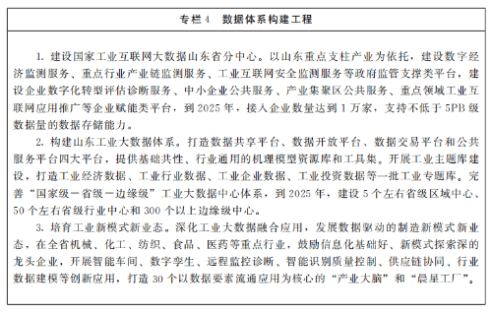
（四）打造融合创新的应用体系。
1.持续提升两化融合水平。组织开展两化融合发展水平跟踪评估，编制分区域、分行业的两化融合数据地图，为各市、各行业提供分类分级指导。鼓励企业开展自评估自诊断，加快两化融合管理体系标准在重点领域和优势产业全覆盖，优先支持贯标企业申报试点示范和财政支持政策，引导传统企业通过贯标推动生产方式创新、管理模式变革和商业模式转型。完善两化融合贯标服务生态，支持贯标机构为企业提供更加精准有效的服务，打造易推广、低成本贯标工具和解决方案。积极争取国家两化融合度贯标试点，探索开展两化融合度评估成果应用，引导企业逐级或跨级提升信息技术融合应用水平。（省工业和信息化厅牵头）
2.加快促进制造业数字化转型。坚持高端化、智能化、绿色化方向，滚动实施“万项技改”，加快“万企转型”，通过装备换芯、生产换线、机器换人，逐年提升装备数控化、车间数字化、工厂智能化、园区智慧化、产链平台化、集群生态化水平，不断加强企业对接工业互联网基础能力。加快构建“市级-省级-国家级”智能工厂梯次培育体系，培育建设一批智能工厂（场景和数字化车间），形成一批智能制造地方标准，探索推广一批智能制造新模式。聚焦大型传统企业，采用“点对点”服务模式，依托第三方顶级专业机构开展战略咨询，研究制定工业互联网建设规划和行动方案，支持企业完成数字化转型顶层设计，打造行业龙头企业转型样板。聚焦钢铁、石化、装备、食品、纺织等传统优势行业，落实重点行业数字化转型方案，鼓励行业龙头企业率先开展新一代信息技术集成应用创新，打造集团级数字技术赋能平台，支撑全业务数字化转型，支持中小企业加快“上云用数赋智”进程，推进生产设备与信息系统的全面互联互通。（省工业和信息化厅牵头）
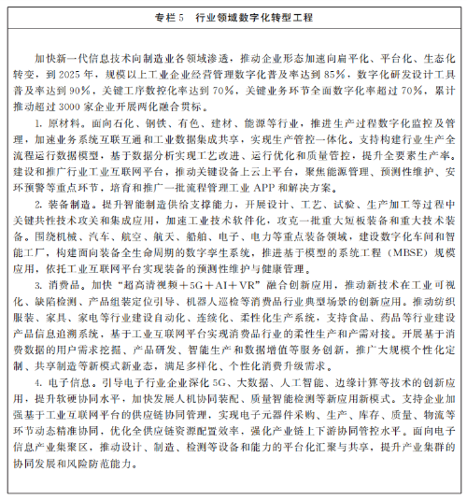
3.优化提升支撑性产业基础。实施“强芯”工程，鼓励通讯芯片、工控芯片、传感芯片等电子元器件技术攻关和规模化生产，加大国产硬件产品的推广力度，通过规模化应用提升硬件产品成熟度。加快智能传感器、模组、网关、可编程逻辑控制器（PLC）、变频器、伺服控制器、自动化生产设备、工业机器人等基础硬件研发和产业化。实施“铸魂”工程，推进智能设计与仿真、生产控制经营管理与市场服务等工业软件核心技术突破，推进工业技术、原理、工艺、经验等工业知识的软件化。加快传统工业软件集成应用、云化迁移和迭代，形成覆盖工业全流程的微服务资源池。推动工业APP创新发展，聚焦行业数字化转型关键环节，打造一批经济价值高、推广作用强的行业通用工业APP，面向特定领域、特定场景个性化需求，培育一批企业专用工业APP。支持开源社区、开发者社区建设，发展工业APP商店，促进工业APP推广应用。支持企业根据需要联合制定平台间接口规范，鼓励平台间联合攻关、互补合作，推动工业APP的跨平台调用与订阅。（省工业和信息化厅牵头，省科技厅、省发展改革委参与）
4.大力培育创新应用新模式。围绕智能化制造、网络化协同、个性化定制、服务化延伸、数字化管理、平台化设计，积极培育新业态新模式。引导家电、电子信息、纺织服装、食品等行业，面向数字化生产、智能化检测等应用，推进个性化定制和协同生产。鼓励汽车、工程机械、轨道交通、船舶等行业龙头企业，搭建工业互联网平台，全面提升研发设计、生产制造等智能化水平和预测性维护等产品衍生服务能力。在钢铁、石化、有色金属等行业，聚焦设备监管、工艺优化、安全环保等应用，提升数字化管理和智能制造能力。深化工业互联网与人工智能、区块链、数字孪生等技术的融合创新应用，探索建设C2M（用户直连工厂）、云制造、柔性智能工厂。（省工业和信息化厅牵头）
5.加强大中小企业融通发展。建立“大型企业引领推广、中小企业广泛应用”的融通发展模式，鼓励领先企业依托工业互联网平台，搭建线上线下相结合的大中小企业创新协同、产能共享、供应链互通的新型产业创新生态，降低中小企业创新转型成本，带动中小企业数字化能力提升。深入开展中小企业数字化转型计划，完善“云服务券”补贴方式，鼓励和支持工业互联网平台、云服务商，研发针对不同行业中小企业的需求场景，开发使用便捷、成本低廉的中小企业数字化解决方案，分行业、分类制定产品目录，大力推进中小企业“上云上平台”，实现研发、设计、采购、生产、运维、销售、物流、库存等业务在线协同。（省工业和信息化厅牵头，省财政厅参与）
6.加快一二三产业融通发展。鼓励第一产业、第三产业推广基于工业互联网的先进生产模式、资源组织方式、创新管理和服务能力，联合打造跨产业服务平台，用数据驱动价值链升级。支持农业装备企业和食品、纺织等轻工企业，依托工业互联网平台，通过加强供应链管理、数字化营销、产品质量追溯等，推动实现种植业、渔业、畜牧业、林业等精准作业和智慧管理，提升农产品安全保障水平。鼓励有条件的农业装备企业探索装备制造、农业生产、农产品销售等全产业链一体化发展模式。鼓励物流、快递、分销、零售等服务行业，通过接入工业互联网平台，逐步融入制造业采购、生产、仓储、配送、售后等环节，协同推进降本增效。支持商业银行、保险机构与工业互联网企业深度对接，创新供应链金融、质量保险等金融服务产品。（省工业和信息化厅、省农业农村厅、省商务厅、省地方金融监管局牵头）
7.赋能产业链供应链协同增效。支持“链主”企业结合产业发展需求，整合创新资源要素，打造产业链供应链“双链”协同平台，利用工业互联网将业务流程与管理体系向上下游延伸，“沿链”带动中小企业开展网络化改造和工业互联网应用，推动上下游产能共享、供应链互通，提高产业链协作效率和供应链可靠性。支持平台企业发挥生态开放、资源集聚等综合性优势，为制造业企业及供应商、分销商及线下、线上门店等，提供上下游一体化的全产业链管理服务，打造“平台+产业链供应链”优秀解决方案，加快实现订单、库存、计划、生产、交付、物流等关键环节数据互通、网络协同。（省工业和信息化厅牵头）
8.助力重点行业绿色转型发展。聚焦钢铁、石化、建材、有色金属等行业，加快推进重点用能设备、关键生产工序等数字化改造和上云上平台,深化生产资源协同调度和碳排放全面监测及管控评估，助力企业构建绿色制造体系。面向节能、降碳、节水、减污、资源综合利用等重点领域，培育一批典型应用场景，推广标准化的“工业互联网+绿色制造”解决方案。利用5G、工业互联网、云计算等新一代信息技术，与产品设计、生产制造、使用、回收利用等环节深度融合，推动企业、园区实施全流程、全生命周期精细化管理，打造一批绿色工厂、绿色园区。构建基于工业互联网的能源资源、碳排放等精益管控体系,探索碳足迹全生命周期跟踪、再生资源回收利用、能源梯级利用等创新绿色模式，提高单位能源资源产出效率。（省工业和信息化厅、省发展改革委、省生态环境厅牵头）
9.实施“工业互联网+安全生产”行动计划。围绕石化、冶金、建材、有色金属、涉尘涉爆、危化品等重点行业领域，鼓励企业建设一批特色专业型平台，扩大工业互联网应用，构建基于工业互联网的安全感知、监测、预警、处置及评估体系，提升工业企业安全生产数字化、网络化、智能化水平。聚焦“工业互联网+安全生产”新技术新模式，组织企业开展试点应用，打造一批典型应用场景，培育一批解决方案提供商，总结推广一批实施方案，加快推动互联网、大数据、人工智能等新一代信息技术和安全生产的融合创新与普及推广。鼓励各市加快探索“工业互联网+安全生产”推进路径，培育协同创新模式，形成管理创新方式。（省工业和信息化厅、省应急厅牵头）
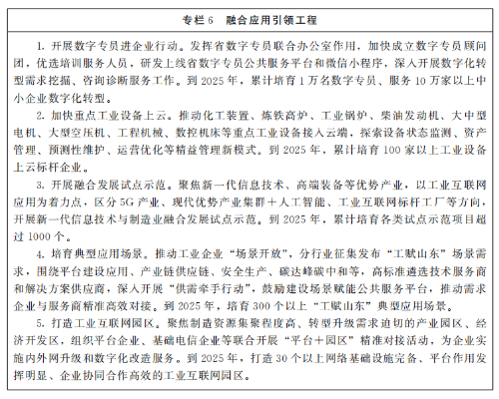
（五）营造富有活力的生态体系。
1.推进区域协同发展。依托工业互联网，打破区域行政划分和市场壁垒，实现区域内科技、人才、资本等要素资源集聚和共享，加快形成“济、青、烟”三核引领的工业互联网区域发展格局，打造基础完备、融合应用的要素高地，科技引领、机制灵活的创新高地，平台赋能、资源汇集的产业高地。鼓励济南发挥省会经济圈中心城市、青岛发挥胶东经济圈龙头城市作用，健全跨市域、跨区域合作机制,引领带动圈内工业互联网空间布局优化、科技协同创新、基础设施和公共服务一体化发展。鼓励淄博、潍坊、济宁、泰安、威海等市结合现有产业基础，引进工业互联网创新资源落地，探索各具特色、各有侧重的工业互联网发展模式。鼓励枣庄、日照、临沂、德州、聊城、滨州、菏泽等市加快工业互联网应用普及，构建制造业数字化转型新发展格局。鼓励东营市发挥石化、橡胶轮胎、石油装备等优势，建设工业互联网创新应用高地。（省工业和信息化厅牵头，省发展改革委、省科技厅、省人力资源社会保障厅参与）
2.积极培育工业互联网企业。围绕平台服务商、解决方案服务商、网络建设服务商、数据采集服务商、工控安全服务商和工业互联网配套服务商等，建立工业互联网服务商资源池，推动组建工业互联网服务商联盟，建立完善工业互联网创新发展生态体系，引进培育一批技术实力雄厚、服务能力优秀的工业互联网企业。支持制造业龙头企业加速服务化、软件化转型，通过剥离信息化业务部门成立独立法人，开放技术、设备、数据等产业资源，将数字化转型经验形成行业解决方案对外输出。组织投融资机构与省内重点工业互联网企业开展对接和服务，利用社会资本力量帮助企业做强做大，培育一批工业互联网独角兽、瞪羚企业，支持发展质态好、带动效应强的工业互联网企业上市。（省工业和信息化厅牵头，省地方金融监管局、山东证监局参与）
3.强化关键技术攻关。加强工业互联网基础理论研究，提升原始创新水平和自主创新能力。支持企业牵头建设重点实验室、技术创新中心、制造业创新中心、应用创新推广中心等载体，培育一批具有原始创新能力的技术策源地，加速科技研发与科技成果应用的双向迭代。发挥促进产学研深度融合联合工作机制作用，开展工业互联网核心技术“揭榜挂帅”，加快网络、标识、平台、安全等关键技术与产品研发，重点突破工业智能算法、工业模型、微服务组件、新型网络互联、智能制造单元等工业互联网核心技术和关键共性技术。支持工业互联网企业加强5G、边缘计算、人工智能、数字孪生、区块链等与工业互联网平台的融合技术研究，深化融合产品及解决方案的测试验证和应用推广。（省科技厅、省工业和信息化厅牵头）
4.推动高水平标准制定。引导工业互联网服务商和应用企业完善知识产权管理体系，加强知识产权储备和运营，走技术专利化、专利标准化、标准高端化路线，加快将自主创新技术和解决方案转化成工业互联网标准，促进科技成果转化应用。支持企业、行业协会、科研机构、高校等积极参与行业标准、国家标准、国际标准编制，结合5G、边缘计算、人工智能等新技术应用和产业发展趋势，加快构建涵盖工业互联网关键技术、产品、管理及应用的标准体系，并在全省企业中大力推广应用。（省市场监管局、省工业和信息化厅牵头）
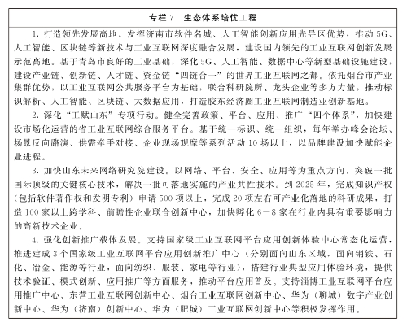
（六）筑牢防控一体的安全体系。
1.落实网络安全主体责任。建立健全安全监测、信息通报和检查检测机制，加强重点平台、工业企业、工业APP等安全检查检测，督促指导企业提升安全防护水平。推动工业互联网应用企业、平台企业、标识解析节点运营企业等，落实网络安全主体责任，实施分类分级管理，加快提升差异化、精细化网络安全管理水平。推动各市建立属地工业互联网安全保障体系，加快形成重点企业清单和重要数据保护目录，完善态势感知、监督检查、事件通报、整改落实等闭环管理机制。（省通信管理局、省工业和信息化厅、省委网信办牵头）
2.增强安全感知防护水平。强化省级工业互联网安全态势感知平台建设，构建覆盖设备安全、控制安全、网络安全、应用安全、数据安全的安全防护体系，完善信息共享、监测预警、态势感知、应急响应、攻击防护等功能，提高工业互联网识别和安全监测发现能力，实现对工业云平台、工业APP、企业内外网等工业互联网领域的全覆盖，加强与国家技术平台对接，引导重点企业建设安全综合防护系统，形成国家、省、企业三级平台联动体系，有效提升工业互联网安全保障能力。（省通信管理局、省工业和信息化厅牵头）
3.提升网络安全供给能力。引导企业建立基于国产软硬件的研发平台和验证测试环境，加强国产密码、安全芯片、高性能服务器、工业互联网安全产品、工控安全设备等研发和产业化，推动建设技术领先、应用丰富的网络安全产业生态。针对工业互联网安全技术研发、行业应用、产融合作等关键环节，加快培育一批技术水平高、业务规模大、竞争能力强的服务商。鼓励专业机构、网络安全企业为工业互联网企业提供安全咨询、安全监测、检测评估、系统加固等优质高效的安全服务。（省委网信办、省工业和信息化厅牵头，省科技厅参与）
三、保障措施
（一）加强组织实施。
加强部省协调，统筹谋划示范区发展重大工作，协调解决重点难点问题，督促指导加快示范区建设进度。在省制造强省建设领导小组框架内，建立健全横向部门协同、上下省市联动的工作体系和推进机制，进一步强化示范区推进合力。组建由龙头企业、科研院所、行业智库等组成的省级工业互联网专家委员会，开展前瞻性、战略性重大问题研究。探索建立工业互联网产业监测指标体系，加强评估评测。鼓励各市积极探索工业互联网发展路径，加大政策、资金等供给力度，落实税收优惠，稳妥有序推进重大项目、重点载体建设，确保示范区建设取得实效。（省工业和信息化厅牵头，省政府有关部门参与）
（二）强化人才保障。
加快山东高等院校工业互联网领域学科专业布局，鼓励工业互联网龙头企业与高校、科研院所合作建立人才实训基地，培育工业互联网技术人才、应用创新型人才、高素质技能型人才以及复合型领军人才。通过泰山学者、泰山产业领军人才工程等重点人才工程，积极引进培养工业互联网领域高层次人才。举办“工赋山东”工业互联网大赛，通过竞赛广纳人才，为校企之间搭建人才直通车。举办工业互联网和数字专员专题培训班，建立常态化、专业化人才培训机制。鼓励协会、联盟等联合龙头企业，定期发布工业互联网领域人才需求预测报告，编制工业互联网紧缺人才需求目录，为院校加强专业建设、技术技能人才提升业务素质和实现良好就业提供参考。（省委组织部、省教育厅、省工业和信息化厅、省人力资源保障厅牵头）
（三）加大资金支持。
充分发挥省级财政专项资金、政府引导基金作用，带动社会资本加大对工业互联网领域基础设施和平台建设、科技创新、成果转化、企业孵化等投资力度。落实“稳中求进”高质量发展政策，制定工业互联网省级财政支持政策实施细则，加强对工业互联网平台和园区、标识解析二级节点、5G建设应用、股权投资等支持力度。创新实施技改专项贷、智能化技改等政策，采取贷款贴息、设备奖补、担保补助等方式，对符合条件的重大数字化改造项目予以支持。鼓励银行、保险、基金、信托机构强化投行思维，联动券商、创投风投，服务工业互联网企业上市全过程、并购重组各环节。（省工业和信息化厅、省财政厅牵头，省地方金融监管局、山东证监局参与）
（四）深化合作交流。
鼓励省内企业与省（国）内外企业、高校、科研院所等相关机构，在工业互联网技术研发、应用创新、模式构建、机制完善、服务拓展等方面，开展紧密有效的交流合作。支持国内外企业在新旧动能转换综合试验区、中国（山东）自由贸易试验区等，开展新模式新业态先行先试。鼓励有能力的单位通过设立海外分支机构等形式，为省内工业互联网企业拓展国际市场提供专业服务。支持举办世界工业互联网产业大会、胶东经济圈工业互联网峰会等具有行业影响力的峰会论坛，打造学术交流、产业对接、成果展示的合作交流平台。做好工业互联网示范区建设成果总结推广，加强宣传解读，扩大示范区影响力，营造良好发展氛围。（省工业和信息化厅、省商务厅牵头）
抄送：省委各部门，省人大常委会办公厅，省政协办公厅，省监委，省法院，省检察院。各民主党派省委，省工商联。
山东省人民政府办公厅2022年10月24日印发

